Załącznik nr 9
Sposób WYKONYWANIA POŁĄCZEnia ŚCIANY ODDZIELENIA PRZECIWPOŻAROWEGO ZE ŚCIANĄ ZEWNĘTRZNĄ W MIEJSCU USKOKU LUB ZAŁAMANIA ściany zewnętrznej

Szerokość pionowego pasa (S) przy uskoku lub załamaniu ściany zewnętrznej w miejscu połączenia ze ścianą oddzielenia przeciwpożarowego powinna być wyznaczona odpowiednio do przedstawionych poniżej przypadków:

1) przy wysunięciu (w) ściany oddzielenia przeciwpożarowego, jak na rysunku 1:
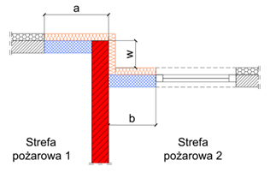
Rys. 1
S określa warunek:
𝒂 + 𝒃 + 𝒘 = 𝑺 ≥ 𝟐,𝟎 𝒎

2) przy wysunięciu (w) ściany oddzielenia przeciwpożarowego i załamaniu ściany zewnętrznej z pustką powietrzą (p) spełniającą warunek p + a ≥ 2 m, jak na rysunku 2:
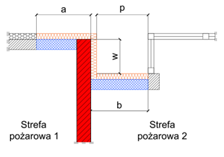
Rys. 2
S określa warunek:
𝒂 + 𝒃 + 𝒘 = 𝑺 ≥ 𝟐,𝟎 𝒎

3) przy wysunięciu (w1) lub (w2) ściany oddzielenia przeciwpożarowego, jak na rysunkach 3– 5:
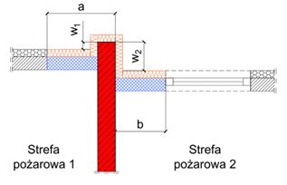

Rys. 3
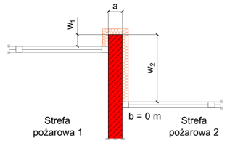

Rys. 4
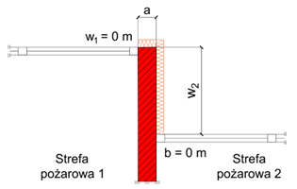

Rys. 5
S określają warunki:
a) gdy wysunięcie w1 ≤ w2 i w1 < 0,3 m i w2 < 0,6 m:
𝒂 +𝒃 + 𝒘𝟏 + 𝒘𝟐 = 𝑺 ≥ 𝟐,𝟎 𝒎

b) gdy wysunięcie w1 < 0,3 m i w2 > 0,6 m oraz gęstość obciążenia ogniowego w sąsiednich strefach pożarowych nie przekracza 2000 MJ/m2:
𝒂+𝒃+𝒘𝟏+ 𝒘𝟐=𝑺 ≥𝟏,𝟎 𝒎

c) gdy wysunięcie w1 < 0,5 m i w2 > 0,6 m oraz gęstość obciążenia ogniowego przekracza 2000 MJ/m2:
𝒂+𝒃+𝒘𝟏+ 𝒘𝟐=𝑺 ≥𝟐,𝟎 𝒎

4) przy załamaniu ściany zewnętrznej pod kątem α ≥ 120°, jak na rysunkach 6–7:
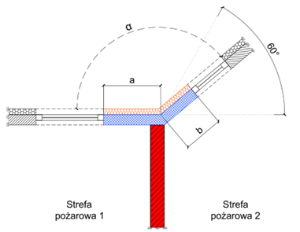

Rys. 6
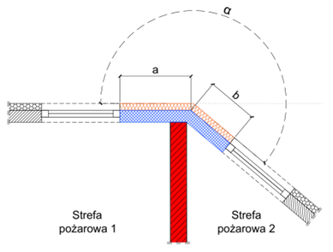

Rys. 7
S określa warunek:
𝒂 + 𝒃 = 𝑺 ≥ 𝟐,𝟎 𝒎

Legenda do oznaczeń graficznych:
